Presseinformation
Köln, 10. November 2015
XYZ-PORTAL.NET – der Marktplatz für Entwicklungen rund um SAP
EN-RAUM eröffnet unabhängiges B2B-Portal für SAP-Add-ons
Das Kölner Beratungsunternehmen EN-RAUM schaltet am 1. Januar 2016 das erste unabhängige Portal für SAP-nahe Entwicklungen online. Auf dieser Plattform können SAP-Endanwender und kommerzielle Unternehmen ihre Lösungen im SAP-Umfeld präsentieren und zum Kauf anbieten – unabhängig vom jeweiligen Partnerstatus. SAP-Nutzer, Berater und andere Marktteilnehmer erhalten damit nicht nur eine übersichtliche und schnellere Orientierung, sondern vor allem auch einen unabhängigen Marktüberblick über produktiv arbeitende SAP-nahe Anwendungen und Add-ons. „Von XYZ-PORTAL.NET profitieren beide Seiten. Denn Anbieter stellen ihre erfolgreich implementierten Lösungen anderen Anwendern auf dem Portal entgeltlich zur Verfügung und generieren dadurch zusätzlich Erlöse. Das wiederum nützt den Interessenten, die sich hierdurch kostspielige Eigenentwicklungs- und Anpassungsaufwände ersparen und so das eigene IT-Budget schonen“, so Dr. Rainer Schüler, Geschäftsführer der EN-RAUM GmbH. Unter www.xyz-portal.net steht Interessenten seit heute eine Vorschauversion zur Verfügung, in der Inhalte und Funktionen sukzessiv ausgebaut werden.
Die langwierige und komplizierte Suche nach Erweiterungslösungen von Unternehmen rund um SAP-Anwendungen hat ein Ende. Denn ab November 2015 finden SAP-Nutzer auf dem Portal XYZ-PORTAL.NET schneller als bisher ein für sie passendes SAP-Add-on. Bereits der vereinfachte Marktüberblick erlaubt den Portalbesuchern eine erste unverbindliche Orientierung über die verfügbaren Angebote. „Die Idee zu XYZ-PORTAL.NET basiert auf meinen Erfahrungen im Alltagsgeschäft eines SAP-Beraters, der seine Kunden umfassend und bestmöglich beraten möchte“, so Dr. Rainer Schüler. „Statt mit individuellen Eigenentwicklungen die Prozesse IT-technisch in den Griff zu bekommen, empfiehlt sich oft ein Blick auf verwandte und ähnliche Systeme. Warum soll ein Kunde denn quasi das Rad noch einmal neu erfinden, wenn es bereits praktikable und bezahlbare Lösungen auf dem Markt gibt?“ Das Hindernis hierbei: Die Suche in der vielfältigen SAP-Welt nach der einen kundenspezifisch optimalen Lösung gestaltet sich aber mitunter kompliziert, zeitaufwändig und somit kostentreibend.
IT-Budget schonen
Unternehmen innerhalb der gleichen Branche haben meist gleiche oder zumindest ähnliche Probleme im SAP-Umfeld zu lösen. Ist eine Problemlösung implementiert, sind die Kosten bereits getätigt. Um die Implementierungskosten nachträglich zu reduzieren, können Entwicklungen so vorgenommen werden, dass diese auf andere Systeme übertragbar sind. Das Ergebnis: Die Implementierungslösungen können weiteren SAP-Endanwendern entgeltlich zur Verfügung gestellt werden, die wiederum Kosten für eine eigene Entwicklung einsparen. Dr. Rainer Schüler: „Der Anbieter, aber auch der Interessent, können dabei auf ein unbestechliches Fundament vertrauen. Denn schließlich ist die Lösung ja bereits beim Anbieter produktiv und – bedingt durch die Produktionsbedingungen – auch qualitätsgesichert im Einsatz.“
Erster unverbindlicher Überblick
Bisher war es auf dem SAP-Markt schwierig, unverbindlich nach Lösungen zu suchen und sich einen Marktüberblick hinsichtlich Add-ons bzw. Implementierungslösungen zu machen. Dem SAP-Endanwender blieb nichts anderes übrig, als direkt auf SAP zuzugehen, selbst im Internet und auf Messen zu recherchieren bzw. seine bekannten Lieferanten zu konsultieren, um nach entsprechenden Lösungen für gesetzliche Vorgaben und Prozesslösungen zu suchen. Hinzu kommt, dass es immer mehr unabhängige kommerzielle Unternehmen gibt, die intelligente Softwarelösungen im SAP-Umfeld anbieten. „Diesen Firmen fehlt jedoch die Plattform, um diese einem breiten Publikum zu präsentieren – unabhängig von einem SAP-Partnerstatus“, so der EN-RAUM-Geschäftsführer.
Vertriebsunterstützung für SAP-Lösungen
Endanwendern von SAP-Lösungen, denen oft das Personal und die passenden Kanäle fehlen, um ihre Implementierungslösungen anzubieten, finden in dem neuen Portal eine passende Vertriebsunterstützung. Ebenso werden SAP-Nutzer, die sich nicht gerne in die Karten schauen lassen wollen, bei XYZ-PORTAL.NET fündig, denn die Angebote zu Implementierungsleistungen und -lösungen können auf Wunsch im Portal auch anonymisiert präsentiert und über die EN-RAUM GmbH vertrieben werden. „Der Anbieter einer SAP-nahen Entwicklung kann sich hierdurch ganz auf sein Kerngeschäft konzentrieren, während er die Vertriebsaktivitäten über den Dienstleister vornehmen lässt. Mit relativ geringem Aufwand generiert er auf diese Weise einen relevanten Return-on-Investment“, so Dr. Rainer Schüler zu den Vorteilen des neuen Portals.

Abbildungen:
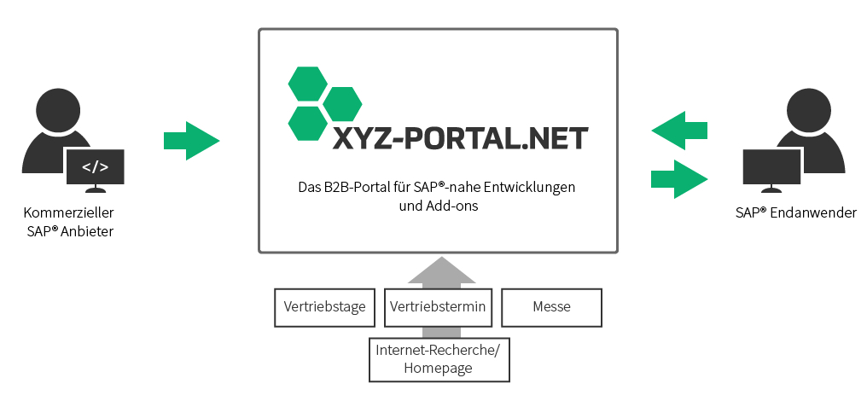
(ENR_XYZ_Portal_01_A.jpg, ENR_XYZ_Portal_01_B.jpg)
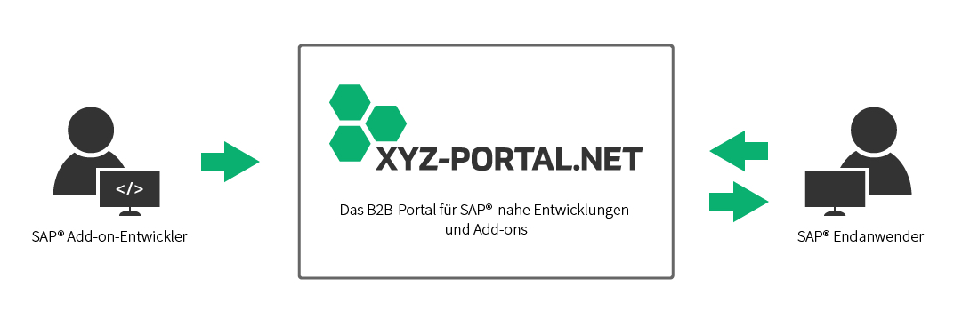
Das Portal XYZ-PORTAL.NET – Eine wertvolle Unterstützung für Entwickler, Anwender und Anbieter von SAP-Lösungen und -Add-ons. (Grafiken: EN-RAUM)

(ENR_XYZ_Portal_Screen.jpg)
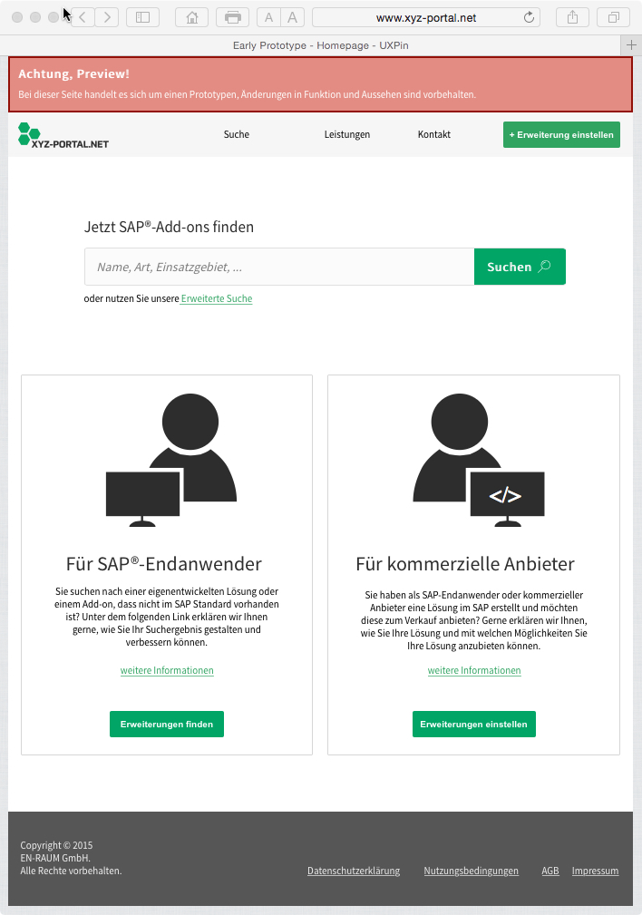
Die Vorschauversion des unabhängigen B2B-Portals für SAP-Add-ons steht ab sofort unter www.xyz-portal.net zur Verfügung. (Grafik: EN-RAUM)
(ENR_Dr_Rainer_Schueler.jpg)

Dr. Rainer Schüler, Geschäftsführer der EN-RAUM GmbH.
(Foto: EN-RAUM)
Das Bildmaterial in druckfähiger Auflösung steht unter dem Stichwort "XYZ-PORTAL.NET“ in unserem Medienportal http://www.press-n-relations.amid-pr.com) zum Download bereit.

Weitere Informationen:  EN-RAUM GmbH, Dr. Rainer Schüler  Klausenburgstraße 87, D-50859 Köln  Tel.: +49 221 5594 1672  Fax: +49 221 5594 1673  r.schueler@en-raum.de  www.en-raum.de | Presse- und Öffentlichkeitsarbeit:  Press’n’Relations GmbH, Uwe Taeger  Magirusstraße 33, D-89077 Ulm  Tel.: +49 731 96 287-31  Fax: +49 731 96 287-97  ut@press-n-relations.de  www.press-n-relations.de

Über EN-RAUM
Seit 2014 unterstützt die EN-RAUM GmbH ihre Kunden mit einem breiten Dienstleistungs-Portfolio, das von der Prozess-, Strategie- und Anforderungsberatung bis hin zu Konzeptionierungen von IT-Lösungen reicht. Derzeit liegt der Schwerpunkt der von Dr. Rainer Schüler geführten Unternehmensberatung auf SAP-Lösungen für die Versorgungsindustrie (SAP IS-U) in den Bereichen Elektrizität, Gas, Wasser sowie Entsorgung. Eine Vielzahl von Stadtwerken und Unternehmen vertraut auf die Beratungs-Expertise des Kölner SAP-Experten.

